МІНІСТЕРСТВО ОСВІТИ І НАУКИ УКРАЇНИ
Чорноморський національний університет
імені Петра Могили
Факультет комп’ютерних наук
Кафедра інженерії програмного забезпечення

ЗВІТ
з лабораторної роботи № 4
«JavaScript. Використання об’єкта Date»
Варіант № 18
Дисципліна «Frontend-розробка»
Спеціальність «Комп’ютерні науки»
Освітня програма: «Комп’ютерні науки»

Здобувач | ______________ | Іван ПОД’ЯЧЕВ
 |  | «30» 09 2026 р.
Викладач  канд. техн. наук,  доцент | ______________ | Євген ДАВИДЕНКО
 |  | «__» ________ 20__ р.

Миколаїв – 2026
Лабораторна робота №4
Тема роботи: JavaScript. Використання об’єкта Date.
Мета роботи: Навчитися працювати з об’єктом Date в JavaScript.
Завдання:
3. Визначити кількість годин та хвилин до кінця поточної пари.
Лістинг коду:
index4.html:
<!DOCTYPE html>
<html>
<head>
<meta charset="UTF-8">
<title>Project_4</title>
<link rel="stylesheet" href="../Style/style4.css">
<script src="../JS/script4.js"></script>
</head>

<body onload="calculateTime()">
<div class="container">
<h1>Час до кінця пари:</h1>

<p id="result"></p>
</div>
</body>

</html>
script4.js:
function calculateTime() {
let now = new Date();

let currentHour = now.getHours();
let currentMinute = now.getMinutes();
let currentSecond = now.getSeconds();

let lessons = [
{ hour: 10, minute: 20 },
{ hour: 11, minute: 50 },
{ hour: 13, minute: 50 }
];

for (let lesson of lessons) {

if (
currentHour < lesson.hour || (currentHour === lesson.hour && currentMinute < lesson.minute)
) {
const currentTime = currentHour * 3600 + currentMinute * 60 + currentSecond;
const endTime = lesson.hour * 3600 + lesson.minute * 60;
const difference = endTime - currentTime;
const hours = Math.floor(difference / 3600);
const minutes = Math.floor((difference % 3600) / 60);
const seconds = difference % 60;

document.getElementById("result").innerHTML =
"До кінця пари: " + hours + " год. " + minutes + " хв. " + seconds + " сек.";
return;
}
}
}
style4.css:
body {
font-family: Arial, sans-serif;
text-align: center;
margin-top: 60px;
}
.container {
width: 500px;
margin: auto;
padding: 15px;
border: 2px solid black;
border-radius: 10px;
}
#result {
font-size: 24px;
font-weight: bold;
}
Результати роботи програми:
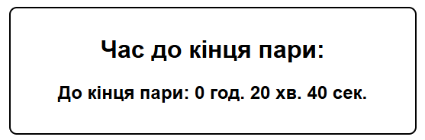
Рисунок 1 – Результат виконання завдання (Поточний час: 9:59)
Висновки:
Під час виконання лабораторної роботи було закріплено нову теорію та навички роботи з JavaScript. Виконано поставлене завдання за допомогою HTML, CSS та JavaScript у середовищі VS Code. Отриманий результат відповідає поставленому завданню.

